Bliv klogere på digitale maskiner
Er du med på de centrale perspektiver, der er for dig som maskinbygger i overgangen fra nutidens industri til fremtidens realitet?
Hvis ikke, så kan du nu downloade en infografik, der viser, hvad der sker, når man arbejder med digitale maskiner frem for mere konventionelle maskiner. Infografikken er en del af en læringsrejse skabt af B&R Industrial Automation, og du kan tilgå den her.
Herefter vil vi fortsætte med at udbrede viden og læring om automatiseringens rolle i Industri 4.0, og hvordan det kan skabe værdi for OEM'er og produktion.

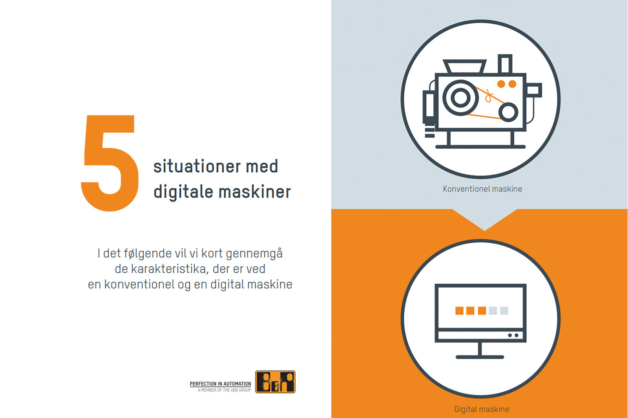

Om B&R Industrial Automation i Danmark
B&R i Danmark er et datterselskab af B&R Industrial Automation, som er en innovativ automationsvirksomhed med hovedkontor i Østrig og kontorer i hele verden. Den 6. juli 2017 blev B&R en selvstændig forretningsenhed i ABB Group. Som global markedsleder i industriel automatisering kombinerer B&R den nyeste teknologi med avanceret ingeniørarbejde for at forsyne kunder i stort set alle brancher med de mest optimale løsninger inden for automation og proceskontrol. Firmaets styrings- og drevløsninger samt industri PC’er og visualiseringssystemer sætter nye standarder inden for industriel automation. Med Industrial IoT kommunikationsstandarder som OPC UA, POWERLINK og openSAFETY såvel som den effektive software platform Automation Studio, skubber B&R konstant grænserne for hvad der er muligt inden for automatisering. Den nyskabende ånd og en klar forpligtelse af skabe simple processer sikrer B&R til at være på forkant med industriel automatisering og overstige kundernes forventninger.
Ved genoptryk af denne pressemeddelelse, venligst send en kopi til:
B&R Industrial Automation A/S
Marketingafdeling
Rolundvej 17-19
5260 Odense S
office.dk@br-automation.com

